Actividad 2. Laboratorio: optimización sin restricciones

Objetivos

La idea de este Laboratorio es estudiar un caso de optimización sin restricciones multivariables. Justamente, con la implementación del método del gradiente, se espera aproximar una curva que verifica ciertas condiciones. Esta actividad busca fomentar la exploración, comprensión e implementación del método del descenso del gradiente en un problema exigente desde el punto de vista computacional. Así, se espera que se logre determinar la conexión de este método con lo estudiado para la Actividad 1.

Problema

El objetivo para esta entrega consiste en encontrar la curva que une los puntos $(0, 1)$ y $(1, 1)$, de forma que se minimice el área de la superficie de revolución alrededor del eje $x$. Para ello, se quiere minimizar la integral:

$$I\left(u\right)=\int_{0}^{1}{u\left(x\right)\sqrt{1+{\left[u^{'}\left(x\right)\right]}^{2}} dx}$$

Sujeta a las condiciones: $u\left(0\right)=1=u(1)$.

En realidad, el área deseada es $2πI(u)$. Sin embargo, el factor $2π$ no es relevante y se puede normalizar para facilitar los cálculos.

Metodología

Para resolver este problema, realizaremos una discretización del intervalo $[0, 1]$, de forma que tomaremos $n$ intervalos de la forma: $\left[\frac{j}{n}, \frac{j+1}{n}\right]$, para $0≤j≤n-1$.

Recordemos que si consideramos una función $f(x)$, la integración por trapecios nos da la fórmula:

$$\int_{0}^{1}{f\left(x\right)dx≈\sum_{j=0}^{n-1}{\frac{f\left(x_{j}\right)+f(x_{j+1})}{2}⋅\frac{1}{n}=\sum_{j=0}^{n-1}{T_{j}(f(x))}}}$$

En nuestro caso, tendremos $f(x) =u\left(x\right)\sqrt{1+{\left[u^{'}\left(x\right)\right]}^{2}}$ y llamaremos $u_{j} = u(x_{j})$. Como estamos aproximando $u(x)$ por una poligonal, podemos considerar que:

$$u^{'}\left(x_{j}\right)≈\frac{u\left(x_{j+1}\right)-u\left(x_{j}\right)}{\frac{1}{n}}=n[u\left(x_{j+1}\right)-u(x_{j})]$$

Es decir, aproximamos la derivada por la derecha para el punto inicial y por la izquierda en el punto final. Por lo que la aproximación de la integral será:

$$I\left(u\right)≈T\left(u\right)=\sum_{j=0}^{n-1}{T_{j}(u)}$$

Con:

Así pues, se obtiene la siguiente función, que podemos optimizar usando el método del gradiente:

Implementación

Para la implementación, se deben seguir los siguientes pasos:

- Calcular el gradiente de $F.$
- Calcular la curva óptima para los distintos valores de $n$, teniendo en cuenta que:

$$T_{j}\left(u\right)=\frac{1}{2(n+1)}⋅\left(u_{j+1}+u_{j}\right)\sqrt{1+{(n+1)}^{2}{\left(u_{j+1}-u_{j}\right)}^{2}}$$

- El gradiente está formado por:

$$∇F\left(u_{0},u_{1},…, u_{n}\right)={\left[g_{0},g_{1},…,g_{n}\right]}^{T}$$

Donde:

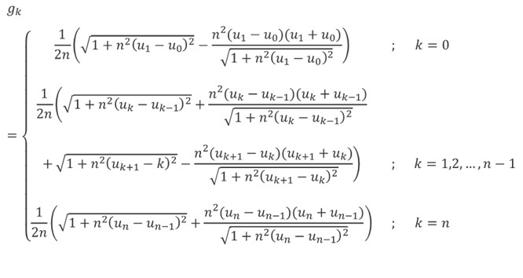

Pautas de elaboración

- Deberás determinar cuál es la curva tal que, al considerar su sólido de revolución, el área de superficie es mínima. Para hacerlo, ten en cuenta que la incógnita del problema es una función (es necesario discretizarla, como se explica en los apartados anteriores). Al discretizar, el problema se convierte en uno multidimensional de dimensión alta.
- El informe debe entregarse en formato PDF, donde sea posible discriminar cada uno de los aspectos listados en la tabla anexa para la rúbrica.
- Deberás entregar un fichero en Matlab que permita verificar los resultados. Es importante destacar que ese fichero debe correr directamente sin señalar error alguno.

Rúbrica

Resulta muy importante considerar esta rúbrica para la elaboración de tu informe, ya que la calificación estará sujeta estrictamente a ella y a los aspectos que la contemplan (cinco criterios).

Optimización sin restricciones | Descripción | Puntuación máxima  (puntos) | Peso  %
Criterio 1 | Presentación y claridad del texto. | 1 | 10 %
Criterio 2 | Representaciones gráficas. | 1 | 10 %
Criterio 3 | Descripción de la implementación. | 2 | 20 %
Criterio 4 | Solución correcta. | 4 | 40 %
Criterio 5 | Análisis de resultados. | 2 | 20 %
 |  | 10 | 100 %

